# Camera Calibration

## Intrinsic Calibration Matrix

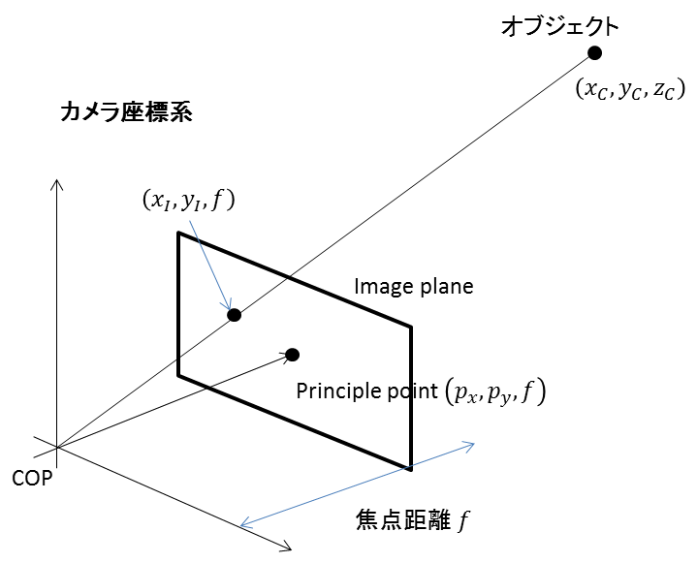

まず、カメラのレンズの中心は**Center of Projection、つまりCOP**と呼ぶ。オブジェクトの、カメラ座標系での座標をとし、そのイメージプレーンへの写像点の、カメラ座標系での座標をとする。ただし、は焦点距離で、COPからイメージプレーンへの距離だ。また、**COP**からイメージプレーンへ下ろした垂線の足を、**principal point**と呼ぶ。Principal pointのカメラ座標系での座標をとする。この時、

よって、

これを、例によってHomogeneousなんとかの書き方にしてやると、

ここで、

が、カメラの**内部パラメータ行列**だ。しかし、レンズには一般的に歪みがあるので、もっと複雑になる。Radial distortionのみの歪を考える場合、半径方向に、半径の二乗に比例したズレが発生すると考えると、上の式は、次のように変わる。

よって、

同様に、homogeneousの書き方に変えると、

(1)

これが、より複雑な**内部パラメータ行列**で、スライドp.30の行列だ！

## Extrinsic calibration matrix

カメラ座標系とワールド座標系との関係を表す行列が、外部パラメータ行列だ。カメラが１個なら、カメラ座標系とワールド座標系を同じと見なしても良いんだけど、例えばカメラが２個ある場合などは、そうもいかないよね。

外部パラメータ行列は、単純に回転と平行移動の組合せで表される。つまり、ある点の、ワールド座標系での座標を、カメラ座標系での座標をとすると、

逆に言うと、カメラ座標が分かっている時、そのワールド座標系での座標は、

これを使えば、例えばprincipal point の、ワールド座標系での座標は、

で計算できる。

さて、先ほどの式は、例のhomegeneousの書き方だと、もっときれに書ける。

(2)

スライドp.31で、この外部パラメータ行列を

と呼んでいる。

## Optimization

内部パラメータ行列と外部パラメータ行列をまとめると、

(3)

まず、大きく分けて２ステップでoptimizationを行う。ステップ１では、、を画像の中心、とみなすことで、線型方程式に変換し、すばやく行列をestimateする。ステップ２では、元の非線型方程式を使って、estimateした行列を初期値として、非線形最小二乗法で最適解を探す。ポイントは、スライドp.49にある通り、**「非線形最小二乗法の収束は、初期値の精度に依存する」**だ。つまり、ステップ１で良い精度で初期値を求めることが重要となる。

**ステップ１（回転行列と、の推定）**

まず、とみなす。式(1)より、

ここで、、とおくと、

(4)

１行目から２行目を割ると、

パッド上の点の座標は0としても一般性は失わないので、。よって、

よって、

これを行列の形で表すと、

個の点があれば、この式を個積み上げていけば良い。この線型方程式の形は定数項がないので、**Homogeneous Linear System**と呼ばれ、左側の行列に対しての最小固有値に対応する固有ベクトルが、右側のベクトルの解となる。

スライドp.39では、**Cholesky分解**を使って解くと書いてあるが、Cholesky分解は正定値実対称行列にしか使えない。一般に、上の行列は縦に長い（overdetermined）ので、Cholesky分解は使えない。一般的に、**OverdeterminedのHomogeneous Linear Systemを解くには、SVD分解をし、行列の最後の列が解**となる。

ここで、ポイント！Homogeneous Linear Systemの解が得られたら、任意の実数でスケールしたやつも解だ。じゃあ、どうやってユニークな解を得るのか？それには、回転行列の各行がnormalizeされているという条件と、直交条件を使用すれば良い。つまり、SVDで得られた解に対して、

(5)

最初の２つの式を変形して、

(6)

上と下の式を掛けると、

(7)

また、３つ目の式を変形して、

両辺を二乗して、

(8)

式(7)から(8)を引くと、

(9)

ところで、式(6)より、

これを式(9)に代入して、

整理して、

(10)

SVDにより、、、は求まっているので、式(10)からを計算できる。

が求まったら、式(6)を使ってとを計算できる。後は、それぞれで割れば、回転行列が得られる。

なお、、については、式(5)を見ると分かるように二乗しているので、符号が＋か－か不明だ。式(5)の３つ目の式より、との積の符合は決定する。つまり、

しかし、これでもまだ２つの候補が残っていしまう。例えば、が正なら、とが共に正、または、共に負という２つの候補がある。これを見極めるためには、実際に3Dの座標を射影してみて、2Dの座標に近い方を選ぶしかない。なんだか、ヘタレだねぇ。。。具体的には、個の点について以下を計算し、正ならＯＫ。もし負なら、もう一方の符号にする。

ただし、は番目の観測された2D座標、は番目の射影された2D座標。

**※はまだ求まっていないので、適当な値を使うのか？**

以上で、回転行列の最初の２行のベクトルとが求まった。最後に、３つ目の行ベクトルは、単純にcross productで計算できる。つまり、

以上から、回転行列が得られる。なお、スライドでは、ステップ２以降の説明がない！？

**ステップ２（との推定）**

次に、とを計算する。まず、式(4)より、

式(2)を代入して、、を消去すると、

整理して、

思い出して欲しい。既に回転行列は得られているので、右辺は既知だ。つまり、との線形方程式になっている。一応、行列の形にしてあげると、

個の点があれば、この式を積み上げれば良い。の形になるので、ヤコビ法なり、ガウス・サイデル法でとを計算できる。

ここまでのステップにより、焦点距離と外部パラメータ行列が求まった。

**ステップ３（principal pointとの推定）**

最後に、estimateした行列と焦点距離を初期値とし、、を画像の中心、を初期値とし、以下の非線形方程式を使って、最小二乗法で最適解を探す。

なお、は番目の射影された2D座標で、式(3)により計算できる。

※この最適化は、たぶん、Minpackのlmdifを使って解くんだと思うけど。。。

## Zhangのアルゴリズム

まず、以下のモデルを使用する。

なお、

(1)

は、カメラ内部パラメータ行列だ。

**ステップ１（Homography行列を解く）**

パッドは、ワールド座標系の平面上にあると見なしても一般性を失わないので、上のモデルでとおく。すると、

つまり、

(2)

よって、

となる。ここで、を**ホモグラフィ行列**と呼ぶ。ホモグラフィとは、２次元の座標から２次元の座標への変換のことだ。あとは、一般的なホモグラフィの解法を使って、ホモグラフィ行列を求めれば良い。具体的には、まず、上の式を以下のように分解する。

そして、３番目の式を上の２つの式に代入してを消去してやると、

これを、以下のように行列の形に変形してやる。

思い出して欲しい。は、パッド上の点だったよね。１つの点につき、上のような式が１つできる。パッド上の個の点について、上のような式を積み重ねてやると、以下のようになる。

これは、の線形方程式だ。このような形を**Homogeneous Linear System**と呼ぶ。Overdeterminedの場合は、左の行列に対して、の最小固有値に対応する固有ベクトルが、右のの解となる。実際には、**SVD（特異値分解）**を行った時に、行列の最後の列が解となる。（assignmentでは、これを実装するとextra creditだと言っている。）

**ステップ２（行列を解く）**

まず、式(2)で、、は互いに直交し、ノルム（長さ）が同じだということから、制約条件を生成したい。式(2)で、とおいたよね。なので、

とおくと、

よって、、は互いに直交し、ノルム（長さ）が同じだということから、

式を変形して、

(3)

(4)

ここで、とおくと、行列は式(1)で定義しているので、実際に力ずくで計算できて、以下のように求まる。

(5)

これを見ると分かるとおり、行列は対称行列だ。なので、を以下のようにおく。

また、式(3)、(4)にを代入すれば、

ここで、一般に、について考えて見る。

これは、さらに以下のように変形できる。

(6)

左側のベクトルを、右側をとおくと、

と表される。これを、式(3), (4)に適用すれば、

行列の形にしてやると、

(8)

式(6)を思い出して欲しい。ベクトルは、homography行列の要素で構築されている。そして、それはステップ１で計算済みだ。つまり、上の式で、ベクトルだけが未知なのだ。

一応、行列の形にしておくと、

各画像について１つのhomography行列が求まる。つまり、上の式が１つできる。個の画像があれば、上の式(8)を個積み上げれば良い。そして、SVDを使ってベクトルを解く。ただし、画像が１個しかない場合は、式が２つということ。なので、２つの未知数しか求めることができない。一般的に、、とは画像の中心とみなし、残りのパラメータとを求めることになる。一方、画像が２個しかない場合は、式が４つということなので、４つの未知数しか求めることができない。一般的に、とみなし、残りの４つのパラメータを求めることになる。（assignmentでは画像を最低２個と言っているので、と見なして良いということだ）。ということは、ということ。さらに、、を画像の中心とみなし、以下の式を追加してあげることで、式が７個となり、行列を求めることが出来る。

この式(8)も**Homogeneous Linear System**なので、**SVD**を使って解くことが出来る。行列が求まれば、式(5)を使って、、、、、を計算すれば良い。つまり、

こうして、カメラ内部パラメータ行列が求まった。

次に、外部パラメータ行列を求めよう。思い出してくれ。Homography行列は、

よって、

つまり、

ただし、

もも既に求まっているので、、、は簡単に求まるよね。また、回転行列の３つ目の列については、

で、普通に解ける。

**ステップ３（推定値の改善）**

ここまでで、基本的には内部パラメータ行列、外部パラメータ行列は得られたが、iterativeな最適化により、更に推定値を改善できる。

個の画像を使用し、各画像内に個の点がある時、最適化に使用する目的関数は、

(10)

ただし、は番目の画像内での番目の点の座標、は3D座標から写像により得られた二次元座標だ。これを、**Minpack**の**lmdif関数**で解けば良い。

**ステップ４（レンズ歪みの推定）**

まず、レンズ歪みのモデルは、

ただし、は、歪みなしの二次元座標、は、歪みより実際に観測された二次元座標。また、

ただし、は正規化された座標で、以下で求められる。

後は、**Minpack**を使って、以下の目的関数を最小化すれば良い。

(14) (10)

## Bundle Adjustment

Wikipediaによると、Camera calibrationやら3D Reconstructionやらにおいて、必ず最後のステップとして実施されるプロセスとのこと。コンピュータビジョンの世界ではめちゃくちゃ有名らしい。

基本的には、3D座標を射影した2D座標と、実際に観測された2D座標との差を最小化する処理だ。Levenberg-Marquardtアルゴリズムが、この処理によく使用される。簡単に説明すると、現在の値の近傍について、目的関数がほぼ線形であるという前提に基づき、勾配を使って極小値へ向かう。**（Gradient Descentと何が違うの？）**